2021年河南省高等职业教育技能大赛

机电一体化项目赛项（教师组）竞赛方案

### 一、赛项名称

赛项名称：机电一体化项目

赛项组别：教师组

竞赛形式：团体赛

专业大类：装备制造大类

主办单位：河南省教育厅

承办单位：新乡职业技术学院

报到及推荐住宿地点：另行通知

### 二、竞赛目的

机电一体化项目竞赛（教师组）以柔性填装自动生产线的装配、编程、调试、优化、故障检修及选手职业素养作为竞赛内容，覆盖机电一体化技术、工业机器人技术、机器视觉、电气自动化技术、机电设备安装技术、机电设备维修与管理、智能控制技术、自动化生产设备应用等众多专业的专项技术和专业核心技术技能，考察高职院校自动化类、机械设计制造类、机电设备类等相关专业参赛教师进行机电一体化设备安装、调试、维护等方面的综合能力，展示文明生产意识和团队合作精神，提升各高职院校相关专业 “双师型”教师技能水平，以适应专业发展的未来需要。

1. 参赛资格

本竞赛为团体赛，每个参赛队由 2 名选手组成，参赛教师为在职教师（包括在编在岗教师、签订正式聘用合同并连续全职在参赛学校工作一年以上的在聘教师），不得跨校组队。每校限报 2个代表队，不设指导教师。

### 四、参赛报名

1.参赛院校须于11月21日前登录河南省高职院校技能大赛报名系统（http://39.105.49.188），按要求填报并提交参赛信息。

2.各参赛校以学校为单位注册报名平台，专人负责报名工作。（技术支持：郭威，电话：13643997008）。

3.提交报名信息后，参赛院校从系统导出报名表、赛项汇总表,连同参赛选手身份证复印件、单位人事部门开具的在职教师身份证明各1份并加盖公章报送或邮寄至承办学校（新乡职业技术学院）。纸质报名材料接收截止时间为11月23日，以邮戳时间为准。

邮寄地址：河南省新乡经济技术开发区经三路6号新乡职业技术学院 郑小慧 13598652992

4.承办学校收到纸质报名材料，按参赛条件的要求认真审核参赛选手和指导教师资格，审核通过报名成功。

### 五、竞赛日程安排（具体以《参赛指南》为准）

（一）竞赛时间

具体比赛时间待定。

（二）竞赛日程表（具体时间待定）

|  |  |  |  |
| --- | --- | --- | --- |
| 日期 | 时间 | 事项 | 地点 |
| 第一天 | 9：00-15:20 | 比赛报到 | 入住宾馆 |
| 15：30-16:20 | 赛前说明会 | 6号实训楼 |
| 16：30-17:00 | 熟悉赛场 | 竞赛场地 |
| 17:05 | 封闭赛场 | 竞赛场地 |
| 第二天 | 7:00-7:30 | 抽签加密 | 竞赛场地 |
| 7:30-11:30 | 正式比赛（第1场） | 竞赛场地 |
| 11:30-13:30 | 参赛队退场及裁判评分 | 竞赛场地 |
| 12:00-14:00 | 竞赛设备恢复 | 竞赛场地 |
| 14:00-14:30 | 抽签加密 | 竞赛场地 |
| 14:30-18:30 | 正式比赛（第2场） | 竞赛场地 |
| 18:30-20:30 | 参赛队退场及裁判评分 | 竞赛场地 |
| 19:00-21:00 | 竞赛设备恢复 | 竞赛场地 |
| 第三天 | 7:00-7:30 | 抽签加密 | 竞赛场地 |
| 7:30-11:30 | 正式比赛（第3场） | 竞赛场地 |
| 11:30-13:30 | 参赛队退场及裁判评分 | 竞赛场地 |
| 12:00-14:00 | 竞赛设备恢复 | 竞赛场地 |
| 14:00-14:30 | 抽签加密 | 竞赛场地 |
| 14:30-18:30 | 正式比赛（第4场） | 竞赛场地 |
| 18:30-20:30 | 参赛队退场及裁判评分 | 竞赛场地 |
| 19:00-21:00 | 竞赛设备恢复 | 竞赛场地 |

**备注：如报名参赛队数量过多，将适当调整比赛时间。**

### 六、竞赛内容

本赛项以机电一体化智能实训平台，2名参赛选手根据任务书的要求完成空瓶上料、颗粒物料上料、物料分拣、颗粒填装、加盖、拧盖、物料检测、瓶盖检测、成品分拣、机器人抓取入盒、盒盖包装、贴标、入库等单元机械安装调试、气路联接、故障排除、以及程序编写等任务使各个单元连续稳定的工作。

参赛选手在规定时间（连续不断的4小时）内，以现场操作的方式，根据赛场提供的有关资料和赛项任务书，完成基本赛项任务及综合赛项任务，具体的竞赛内容和成绩占比如下：

（一）单元的机械安装与调试（10%）

部件安装位置符合图纸及任务书要求，部件安装无缺少遗漏现象，部件安装尺寸符合图纸技术要求，部件安装后紧固无松动现象，部件安装后运行顺畅、无卡滞或不能运行现象，固定螺栓按规定使用垫片，行线槽转角处和T型分支处按规定进行处理。

（二）单元的电气安装与调试（10%）

元件选择正确，接线符合任务书提供的PLC的I/O分配，电路走向合理，导线按规定进线槽，线槽孔出线合理，电路压接处紧固可靠，线头全部套管并注明编号，线头压接处无露铜过长现象，导线绑扎间距符合要求，导线绑扎整理便于操作且美观。

（三）单元的编程与调试（55%）

PLC控制程序调试运行正常，触摸屏监控组态完整、运行正常，变频器、步进等运行正常，工业机器人正常完成工作任务，视觉、RFID能实现任务功能要求，设备综合运行效果符合任务书描述的具体要求。

（四）单元的故障检修（6%）

正确使用工具与仪表排除故障，解答符合题意、书写认真、卷面整洁。

（五）机电一体化设备系统编程调试与优化（14%）

设备能过根据任务书的要求完成整机的联网，设备综合运行效果符合任务书描述的具体要求。

（六）职业素养与安全意识（5%）

完成工作任务的所有操作符合安全操作规程；工具摆放、包装物品、导线线头等的处理，符合职业岗位的要求和相关行业标准；按正确的保存路径及时保存编写的PLC程序；遵守赛场纪律，尊重赛场工作人员，爱惜赛场的设备和器材，保持工位的整洁。

### 七、竞赛赛卷

1.赛项执委会下设的赛项专家组负责本赛项赛题的编制工作。

2.举行赛前说明会对竞赛题型、结构、考点、评分、注意事项等进行说明和答疑。

### 八、竞赛规则

（一）报名资格及参赛队伍要求

1.参赛队及参赛选手资格：见“参赛资格”。

2.人员变更：参赛选手和指导教师报名获得确认后不得随意更换。选手因特殊原因不能参加比赛时，则视为自动放弃竞赛；竞赛开始后，参赛队不得更换参赛选手，若有参赛队员缺席，不得补充参赛选手。

（二）赛题

本赛项的赛题，由竞赛技术组研究确定竞赛用题的形式与难度，比赛相关技术资料在赛前植入竞赛组委会统一发放的 U 盘中。

（三）竞赛作品及技术文件的提交

竞赛结束后，竞赛作品由监督人员封存。因保密要求，在全部文件中不得出现单位名称、设计者姓名，体现单位信息的，该队竞赛成绩将被取消。

（四）赛场要求

1.参赛选手在比赛开始前到达指定地点报到，接受工作人员对选手身份、资格和有关证件的检查。竞赛计时开始 15 分钟后，选手未到，视为自动放弃。

2.赛位由抽签确定，不得擅自变更、调整。

3.选手在竞赛过程中不得擅自离开赛场，如有特殊情况，须经裁判人员同意。选手休息、饮水、上洗手间等统一计在竞赛时间内，不安排专门用时。竞赛计时工具，以赛场设置的时钟为准。

4.竞赛期间，选手不得将手机等通信工具带入赛场，非同组选手之间不得以任何方式传递信息，如传递纸条，用手势表达信息，用暗语交换信息等。

5.所有人员在赛场内不得喧哗，不得有影响其他选手完成工作任务的行为。

6.爱护赛场提供的器材，不得移动赛场内台桌、设备和其它物品，不得故意损坏设备和仪器。

7.竞赛期间，不得与其他选手讨论，不得旁窥其他选手的操作。

8.遇事应先举手示意，并与裁判人员协商，按裁判人员的意见办理。

9.比赛过程中，选手须严格遵守安全操作规程，并接受裁判员的监督和警示，以确保人身及设备安全。

10.选手须按照程序提交比赛作品，配合裁判做好赛场情况记录，与裁判一起签字确认，裁判要求签名时不得拒绝。

11.不乱摆放工具，不乱丢杂物，完成工作任务后清洁赛位，清点工具。线头、废弃物品及工具，不得遗留在赛位上。

12. 使用文明用语，尊重裁判和其他选手，不得辱骂裁判和赛场工作人员，不得打架斗殴。

13. 比赛过程中，除参加当场次比赛的选手、执行裁判员、现场工作人员和经批准的人员外，其他人员一律不得进入比赛现场；比赛结束后，参赛人员应根据指令及时退出比赛现场。对不听劝阻、无理取闹者追究责任，并通报批评。

14. 裁判长在比赛结束前有2 次时间提醒，裁判长发布比赛结束指令后所有未完成任务参赛队立即停止操作，按要求清理赛位，不得以任何理由拖延竞赛时间。

15.参赛选手不得将竞赛任务书、图纸、草稿纸和承办方提供的工具等与比赛有关的物品带离赛场，必须经现场裁判员检查许可后方能离开赛场。

16. 比赛中有计算机编程、绘图内容的，需按比赛试题要求保存相关文档，不要关闭计算机，不得对设备随意加设密码。

17. 为公平公正，评分裁判与参赛选手一起进行评分，裁判员不得对设备进行操作，所有操作由参赛选手进行，参赛选手除了裁判员许可的操作外不得进行任何修改。评分结束后裁判员与参赛选手一起签字确认。

### 九、竞赛环境

（一）每个参赛队工作区间面积大约20平米（4m×5m），确保参赛队之间互不干扰。工作区间内放置有1张工作台，2 把工作椅（凳），2张电脑桌，提供有220V 电源。

（二）竞赛在室内进行，场地应通风良好，采光照明良好，工位标明编号，工位内粘贴安全操作须知。每个工位采用220VAC/50Hz 交流供电，供电负荷不小于2kw，配备220VAC/50Hz 交流电源插座不少于4个，具有电源保护装置和安全保护措施。

（三）竞赛场地划分为检录区、候考区、现场服务与技术支持区、休息区、医疗区。

（四）场地内部消防设施齐全，应有不少于2 处的人员疏散大门。疏散通道畅通，防火疏散标识清晰、齐全；场地旁边应有能进入医疗、消防等急救车辆通道。

（五）竞赛工位配备有竞赛设备、单相交流电源、操作台及座椅等，参赛队在竞赛工位内完成全部竞赛任务。

### 十、技术规范

赛项参考制造大类自动化技术类、电子信息大类电子信息类相关专业的教学标准和专业课程标准，对接教学实施内容。

（一）赛项涉及专业技能要求：

参赛选手应具有机电一体化技术、工业机器人技术、电气自动化技术、机械制造与自动化、机电设备安装技术、机电设备维修与管理、智能控制技术、自动化生产设备应用等相关专业所规定的教学内容中涉及到机械装调技术、工业机器人技术、机器视觉技术、射频识别技术、PLC及通讯技术、触摸屏组态技术、传感器技术、步进电动机、变频电机、伺服电机、气动装置等方面的知识和技能要求。

（二）技术标准

GB/T6988.1-2008《电气图形符》

GB/T4728.1-2005《电气简图用图形符号》

GB/T5465.2-1996《电气设备用图形符号》

GB/T7159-1987《电气技术中的文字符号制订通则》

GB11291-1997；《工业机器人安全规范》

GB50254—1996《电气装置安装工程低压电器施工及验收规范》

《世界技能大赛机电一体化项目技术规范》

电工国家职业标准（职业编码6-31-01-03）

工具钳工国家职业标准（职业编码6-05-02-02）

装配钳工国家职业标准（职业编码6-05-02-01）

机械设备安装工国家职业标准（职业编码6-23-10-01）

工业机器人系统操作员国家职业标准（职业编码6-30-99-00 6-30-99-00）。

### 十一、技术平台

比赛设备采用浙江天煌科技实业有限公司THJDMT-5B型机电一体化智能实训平台，由颗粒上料单元、加盖拧盖单元、检测分拣单元、工业机器人搬运单元和智能仓储单元组成，包括了智能装配、自动包装、自动化立体仓储及智能物流、自动检测质量控制、生产过程数据采集及控制系统等，是一个完整的智能工厂模拟装置。应用了工业机器人技术、机器视觉技术、RFID识别技术、PLC控制技术、变频控制技术、伺服控制技术、工业传感器技术、电机驱动技术等工业自动化相关技术，可实现空瓶上料、颗粒物料上料、物料分拣、颗粒填装、加盖、拧盖、物料检测、瓶盖检测、成品分拣、机器人抓取入盒、盒盖包装、贴标、入库等智能生产全过程。

|  |  |  |
| --- | --- | --- |
| 系统电源 | | 单相三线制 AC220V |
| 设备重量 | | 500kg |
| 额定电压 | | AC220V ±5% |
| 额定功率 | | 1.9kw |
| 环境湿度 | | ≤85% |
| 设备尺寸 | | 400cm×104cm×160cm(长×宽×高) |
| 工位尺寸 | | 550cm×350cm (长×宽) |
| 安全保护功能 | | 急停按钮，漏电保护，过流保护 |
| PLC  (二选一) | | 型号：FX5U-32MR/FX5U-64MR/FX5U-64MT |
| 或者：H3U-1616MR/H3U-3232MR/H3U-3232MT |
| 触摸屏 | | 型号：TPC7062Ti（7寸彩屏，带网口通讯） |
| 伺服系统 | 驱动器 | MR-JE-10A |
| 电机 | HG-KN13J-S100 |
| 变频器 | | FR-D720S-0.4K-CHT |
| 智能相机 | | 海康 MV-SC2016PC-06S-WBN |
| RFID | | CK-FR08-E00 |
| 步进系统 | 驱动器 | YKD2305M |
| 电机 | YK42XQ47-02A |
| 工业机器人  （二选一） | | 6轴机器人，型号：RV-2FR，2kg，500mm,控制器CR800-D |
| 6轴机器人，型号：IRB120，3kg，580mm,控制器IRC5 Compact |
| 平台软件 | | 计算机操作系统：Win10  PLC 编程软件:GX Works3（1.070Y）  AutoShop V3.02-中文版  机器人编程软件:RT toolbox3（版本：1.61P）  RobotStudio 6  触摸屏编程软件：MCGS_嵌入版7.7  办公软件：WPS office 2016 阅读器：PDF阅读器 |

（一）基本参数

（二）结构与功能简介

主要由颗粒上料单元、加盖拧盖单元、检测分拣单元、工业机器人搬运单元、智能仓储单元组成。各单元都具有独立的PLC控制、有独立的按钮输入与指示灯输出，既可以单元独立运行、又可以通过通信进行联机控制。

1、颗粒上料单元：圆盘输送机构将空瓶逐个输送到上料输送线上，上料输送皮带逐个将空瓶输送到填装输送带上；同时颗粒上料机构根据系统命令将料筒内的物料推出；当空瓶到达填装位后，定位夹紧机构将空瓶固定；吸取机构将分拣到的颗粒物料吸取并放到空瓶内；瓶内颗料物料达到设定的数量后，定位夹紧机构松开，皮带启动，将瓶子输送到下一个工位。此单元可以设定多样化的填装方式，可依颗粒物料颜色（白色与蓝色两种）、颗粒物料数量（最多4粒）进行不同的组合，产生不同填装方式。

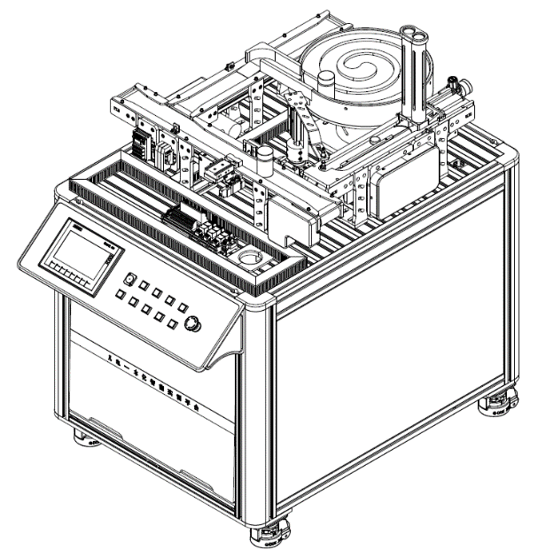

加盖拧盖单元：瓶子被输送到加盖机构后，夹盖定位夹紧机构将瓶子固定，加盖机构启动加盖程序，将盖子加到瓶子上；加上盖子的瓶子继续被送往拧盖机构，到拧盖机构下方，拧盖定位夹紧机构将瓶子固定，拧盖机构启动，将瓶盖拧紧。瓶盖分为白色和蓝色两种。

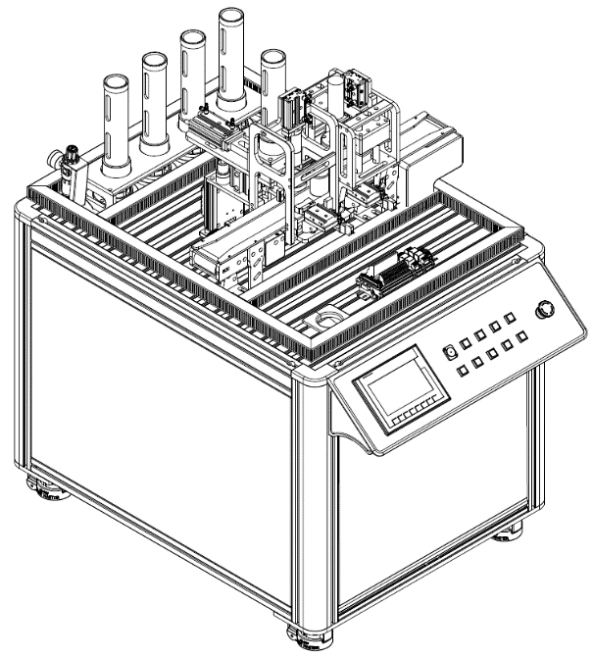

检测分拣单元：拧盖后的瓶子经过此单元进行检测：回归反射传感器检测瓶盖是否拧紧；检测机构检测瓶子内部颗粒是否符合要求；对拧盖与颗粒均合格的瓶子进行瓶盖颜色判别区分；拧盖或颗粒不合格的瓶子被分拣机构推送到废品皮带上进行分拣；拧盖与颗粒均合格的瓶子被输送到皮带末端，等待机器人搬运。

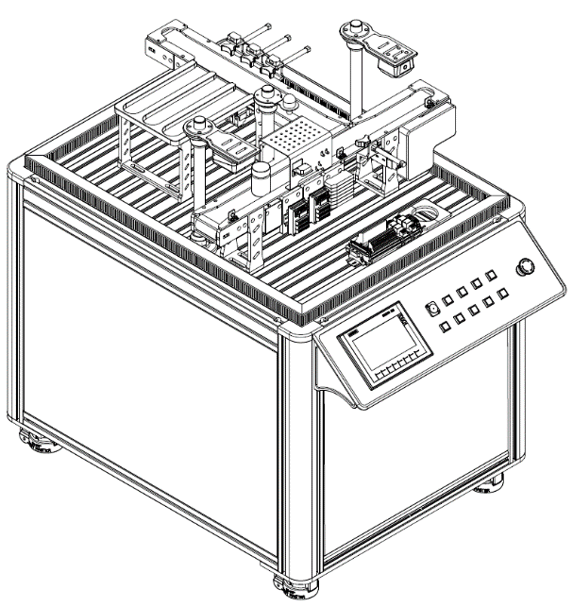

工业机器人搬运单元：A、B两个升降台存储包装盒和包装盒盖；A升降台将包装盒推向物料台上；6轴机器人将瓶子抓取放入物料台上的包装盒内；包装盒4个工位放满瓶子后，6轴机器人从B升降台上吸取盒盖，盖在包装盒上；6轴机器人根据瓶盖的颜色对盒盖上标签位进行分别贴标，贴完4个标签等待成品入仓单元入库。

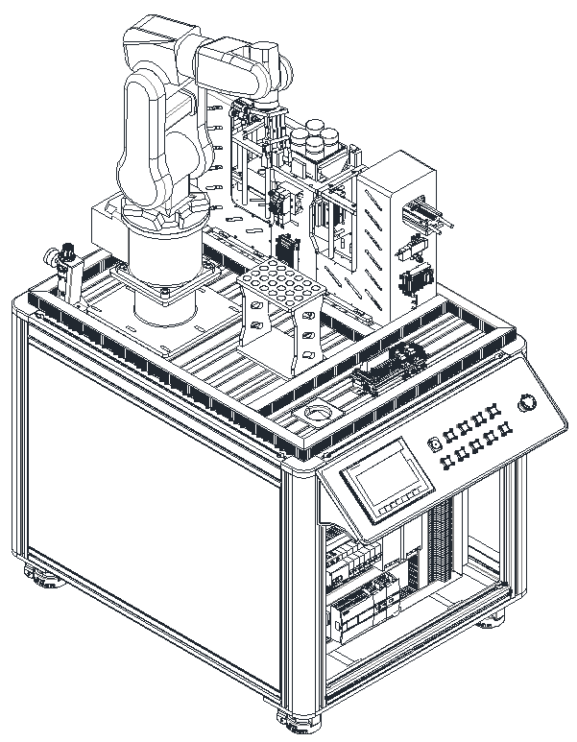

智能仓储单元：由两个立体仓库和4轴堆垛机构组成，把机器人单元物料台上的包装盒体搬运出来，然后按要求依次放入仓储相应仓位。两个3×3的仓库每个仓位均安装一个检测传感器，堆垛机构旋转轴为一个涡轮旋转机构，垂直机构为直线模组升降机构，均由精密伺服电机进行高精度控制，水平行走轴为同步带传动结构，由步进电机控制，伸收采用气缸控制。

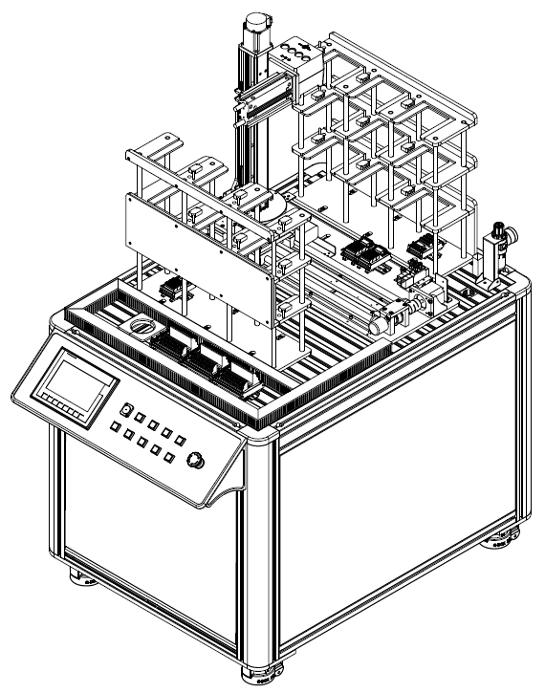

物料配件：物料配件主要有颗粒物料（白色和蓝色两种颜色）、瓶子、瓶盖、包装盒、标签等。

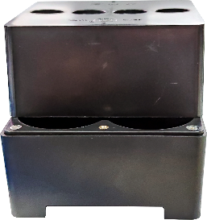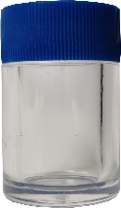

物料盒与标签 物料 瓶子

（三）设备配置

| 序号 | 物料名称 | 参 数 | 单位 | 数量 | 备注 |
| --- | --- | --- | --- | --- | --- |
| 1 | 颗粒上料单元 | 尺寸约：800mm×1040mm×1300mm  PLC：FX5U-64MR或  H3U-3232MR 1个  变频器：FR-D720S-0.4K 1台  触摸屏TPC7062Ti 1台  传感器：光电/光纤 5个  气缸：单杆/双杆 5个  电磁阀：DC24V 单电控 6个  15针端子接口板 3个  37针端子接口板 1个  直流电机控制板 3个  圆盘输送机构模块 1套  上料输送机构模块 1套  主输送机构模块 1套  颗粒上料机构模块 1套  颗粒装填机构模块 1套  按钮操作面板 1套  控制挂板 1套  工作实训台 1个 | 台 | 1 |  |
| 2 | 加盖拧盖单元 | 尺寸约：800mm×1040mm×1100m；  PLC：FX5U-32MR或  H3U-1616MR 1个  触摸屏TPC7062Ti 1台  传感器：光纤/光电 3个  气缸：单杆/双杆 6个  电磁阀：DC24V单电控 7个  15针端子接口板 3个  37针端子接口板 1个  直流电机控制板 2个  加盖机构 1套  拧盖机构 1套  定位机构 2套  输送带机构 1套  按钮操作面板 1套  控制挂板 1套  备用料仓 1套  工作实训台 1套 | 台 | 1 |  |
| 3 | 检测分拣单元 | 尺寸约：800mm×1040mm×1250mm  PLC：FX5U-64MR/ES或  H3U-3232MR 1个  触摸屏TPC7062Ti 1台  传感器：光电/光纤 12个  气缸：单杆 4个  电磁阀：DC24V单电控 4个  15针端子接口板 3个  37针端子接口板 1个  直流电机控制板 2个  检测机构 1套  分拣机构 1套  输送带机构 2条  RFID机构 1套  视觉检测机构 1套  按钮操作面板 1套  控制挂板 1套  工作实训台 1套 | 台 | 1 |  |
| 4 | 工业机器人搬运单元 | 尺寸约：800mm×1040mm×1700mm  六轴机械臂：RV-2FR或  IRB120 1台  机械臂控制器：CR800-D或  IRC5 Compact 1套  PLC：FX5U-64MT/ES或  H3U-3232MT 1个  触摸屏：TPC7062Ti 1个  传感器：光电/磁性 11个  限位开关：微动 4个  气缸：单杆/双杆 4个  电磁阀：DC24V单电控 7个  数位显示气压开关 2个  步进电机：YK42XQ47-02A 2个  行星减速器：  HPE42-L1（A）-S2-92 2个  步进电机驱动器：YKD2305M 2个  15针端子接口板 3个  37针端子接口板 2个  料盒升降机构 1套  料盖升降机构 1套  装配台 1套  定位机构 1套  标签存储台 1套  按钮操作面板 1套  控制挂板 1套  工作实训台 1套 | 台 | 1 |  |
| 5 | 智能仓储单元 | 尺寸约：800mm×1040mm×1600mm  PLC：FX5U-64MT/ES或  H3U-3232MT 1个  IO模块：FX5U-8EX/ES或  GL10-1600END 1个  触摸屏：TPC7062Ti 1个  伺服驱动器：MR-JE-10A 2个  伺服电机：HF-KN-13J-S100 2个  步进驱动器：3DM580S 1个  步进电机：573J09 1个  传感器：光电 21个  限位开光：微动 4个  编码器：增量 1个  气缸：单杆/双杆 1个  电磁阀：DC24V 单电控 2个  15针端子接口板 4个  37针端子接口板 2个  仓库机构 2个  堆垛水平移动机构 1套  堆垛旋转机构 1套  堆垛升降机构 1套  堆垛插取机构 1套  按钮操作面板 1套  控制挂板 1套  工作实训台 1套 | 台 | 1 |  |
| 6 | 电脑桌 | 563mm×600mm×1067mm | 张 | 1 |  |
| 7 | 装配桌 | L1200mm×W750mm×G800mm  带 2 层抽屉 | 张 | 1 |  |
| 8 | 产品配件 |  | 套 | 1 |  |
|  | 下载线 | 网线 | 条 | 1 |  |
|  | 插线板 |  | 个 | 1 |  |
|  | 内螺纹直通 |  | 个 | 1 |  |
|  | 颗粒圆瓶身 |  | 件 | 24 |  |
|  | 蓝色瓶盖 |  | 件 | 12 |  |
|  | 白色瓶盖 |  | 件 | 12 |  |
|  | 蓝色物料块 |  | 件 | 40 |  |
|  | 白色物料块 |  | 件 | 40 |  |
|  | 空气压缩机 |  | 台 | 1 |  |
|  | 物料盒盖组件 |  | 套 | 6 |  |
|  | 白色标签片组件 |  | 个 | 15 |  |
|  | 蓝色标签片组件 |  | 个 | 15 |  |

（四）预装软件

操作系统：MS-Windows WIN10

文字处理软件：MS-Office 2003以上

PDF 阅读器

PLC编程软件：GX Works3（1.070Y）或AutoShop V3.02

工控组态软件：MCGSE_7.7

机器人编程软件:RT toolbox3（版本：1.61P）

RobotStudio 6.0.8

### 十二、成绩评定

依据参赛选手完成的情况实施综合评定，评定依据结合国家及行业的相关标准和规范，全面评价参赛选手职业能力的要求，本着“科学严谨、公正公平”的原则制定评分标准。

（一）评分标准及分值

根据参赛队在规定时间内完成工作任务的情况，评分按《全国职业院校技能大赛管理办法》中规定的评分方法实施。

满分100分，分为A、B、C、D、E六个模块，详细评分细则如下：

|  |  |  |  |  |  |
| --- | --- | --- | --- | --- | --- |
| 模块 | 试题任务 | 比例 | 评分要求 | 评分方式 | 分数比重 |
| A | 单元的机械安装与调试 | 10% | 元件装配完整性 | 结果评分 | 7% |
| 机械装配工艺 | 结果评分 | 1% |
| 机械装配性能 | 结果评分 | 2% |
| B | 单元的电气安装与调试 | 10% | 电路连接I\O测试 | 结果评分 | 4% |
| 整洁、美观正确 | 结果评分 | 2% |
| 电气连接正确性 | 结果评分 | 2% |
| 电气连接工艺 | 结果评分 | 2% |
| C | 单元的编程与调试 | 55% | PLC、RFID、触摸屏功能编程与调试 | 结果评分 | 36% |
| 机器视觉方案配置 | 结果评分 | 5% |
| 机器人编程 | 结果评分 | 9% |
| 传感器、变频器参数、伺服参数、步进电机参数设置与调试等 | 结果评分 | 5% |
| D | 单元的故障检修 | 6% | 故障现象描述 | 结果评分 | 2% |
| 故障部位分析 | 结果评分 | 2% |
| 故障排除、自动运行正常 | 结果评分 | 2% |
| E | 机电一体化设备系统编程调试与优化 | 14% | 网络通信设置与编程 | 结果评分 | 4% |
| PLC或机器人的程序优化 | 结果评分 | 5% |
| 触摸屏组态与优化 | 结果评分 | 5% |
| F | 职业素养 | 5% | 操作安全规范 | 过程评分 | 1% |
| 设施设备、工具仪器使用情  况 | 过程评分 | 1% |
| 卫生清洁情况 | 过程评分 | 1% |
| 穿戴规范 | 过程评分 | 1% |
| 工作纪律，文明礼貌等。 | 过程评分 | 1% |

（二）评分方法及细则

本赛项评分本着公平、公正、公开的原则。评分标准在注重对参赛选手综合能力考查的同时,也能客观反映参赛选手的技能水平及职业素养。

1.赛项满分100 分，只对参赛队团体评分，不计个人成绩。

2.赛项最终成绩由单元的机械安装与调试、单元的电气安装与调试、单元的编程与调试、单元的故障检修、机电一体化设备系统编程调试与优化、职业素养六部分成绩求和。

3.所有的评分表、成绩汇总表备案以供核查，最终的成绩由裁判长进行审核确认并上报大赛组委会。

（三）违规扣分

竞赛过程中，如果发生以下问题或事故，则在竞赛队总分中作扣分处理。具体标准如下：

1.在完成工作任务的过程中，因操作不当导致人身或设备安全事故，扣10-20 分，情况严重者取消比赛资格；

2.参赛选手有不服从裁判及监考、扰乱赛场秩序等行为扣10 分，情节严重的，取消参赛队竞赛成绩。有作弊行为的，取消参赛队参赛资格；

3.违反赛场纪律，依据情节轻重，扣1-5 分。情节特别严重，并产生不良后果的，则报赛项执委会批准，由裁判长宣布终止该选手的比赛；

4.现场裁判宣布竞赛时间结束，选手仍继续操作的，由现场裁判负责记录扣1-5 分，情节严重，警告无效的，取消参赛资格。

### 十三、奖项设定

# 按照2021年河南省高等职业教育技能大赛文件执行。

### 十四、赛场预案

1.竞赛前1周，竞赛平台按照赛项专家组要求进入赛场，并进行满负荷动作测试连续24小时，确保零故障。

2.竞赛现场提供2台备用设备，在竞赛设备出现故障无法短时间恢复时，由裁判长确认启动备用设备。

3.竞赛现场为防止意外断电，需要选手随时保存程序以防因意外断电造成程序丢失。

4.赛位电脑配置统一并安装正版软件，进行超过24小时不间断的软件操作压力测试，并在竞赛现场提供足够数量的电脑备机。

5.竞赛现场确保提供充足的具备专业技术能力的工作人员，辅助裁判确认竞赛设备和电脑软件状态，快速识别问题根源并及时有效采取措施，保障竞赛顺利进行。

### 十五、赛项安全

赛事安全是技能竞赛一切工作顺利开展的先决条件，是赛事筹备和运行工作必须考虑的核心问题。赛项工作组采取切实有效措施，保证大赛期间的参赛选手、指导教师、裁判员、工作人员的人身安全。

（一）比赛环境

1.赛前组织专人对比赛现场、住宿场所和交通保障进行考察，并对安全工作提出明确要求。赛场的布置，赛场内的器材、设备，符合国家有关安全规定。承办单位赛前将按照执委会要求排除安全隐患。

2.赛场周围设立警戒线，防止无关人员进入发生意外事件。比赛现场内的每个工位安全操作规范。选手进场后开赛前，裁判长将统一进行告知。

3.承办院校制定赛场用电预案。现场提供医疗和消防安全保障。

4.严格控制与参赛无关的易燃易爆以及各类危险品进入比赛场地，不许随便携带书包进入赛场。

5.大赛期间工作组须在比赛管理的关键岗位增加力量，建立安全管理机制。

（二）组队责任

1.各学校组织代表队时，须为参赛选手购买大赛期间的人身意外伤害保险，有效期必须为大赛举行期间，不得以其他长期保险代替。

2.各学校代表队组成后，须制定相关管理制度，并对所有选手、进行安全教育。

3.各参赛队伍须加强对参与比赛人员的安全管理，实现与赛场安全管理的对接。

（三）应急处理

比赛期间发生意外事故，发现者应第一时间报告赛项执委会，同时采取措施避免事态扩大。赛项执委会应立即启动预案。

（四）处罚措施

1.因参赛队伍原因造成重大安全事故的，取消其获奖资格。

2.参赛队伍有发生重大安全事故隐患，经赛场工作人员提示、警告无效的，可取消其继续比赛的资格。

3.赛事工作人员违规的，按照相应的制度追究责任。情节恶劣并造成重大安全事故的，由司法机关追究相应法律责任。

### 十六、**竞赛须知**

（一）参赛队须知

1.在组织参赛队时，为参赛选手购买大赛期间的人身意外伤害保险。

2.参赛队组成后，制定相关安全管理制度，落实安全责任制，确定安全责任人，签订安全承诺书，与赛项责任单位一起共同确保参赛期间参赛人员的人身财产安全。

3.参赛队按照大赛赛程安排，凭赛项组委会颁发的参赛证和有效身份证件、参赛证参加比赛及相关活动。

（二）参赛选手须知

1.严格遵守技能竞赛规则、技能竞赛纪律和安全操作规程，尊重裁判和赛场工作人员，自觉维护赛场秩序。

2.佩带参赛证件及穿着统一服装进入比赛场地，穿着具备绝缘标志的电工鞋（自备），并接受裁判的检查，服装上不得有学校标识。

3.进入赛场前须将手机等通讯工具交赛场相关人员妥善保管。参赛选手请勿携带与竞赛无关的电子设备、通讯设备及其他资料与用品进入比赛场地。

4.严格遵守赛事时间规定，准时抵达检录区，提供参赛队选手的身份证、参赛证，缺一不可，在开赛15分钟后不准入场，开赛后未经允许不得擅自离开赛场。

5.竞赛结束时间到，应立即停止一切竞赛内容操作，不得拖延。竞赛完成后按裁判要求迅速离开赛场，不得在赛场内滞留。

6.参赛选手须在确认竞赛内容和现场设备等无误后开始竞赛。在竞赛过程中，如有疑问、设备软件故障、身体不适等情况出现，参赛选手应举手示意。

7.在比赛过程中，参赛选手由于操作失误导致设备不能正常工作，或造成安全事故不能进行比赛的，将被终止比赛。

8.在竞赛期间，未经执委会的批准，参赛选手不得接受其他单位和个人进行的与竞赛内容相关的采访。参赛选手不得将竞赛的相关信息私自公布。

（三）工作人员须知

1.配合裁判完成竞赛过程相关工作，严格遵守竞赛规章制度，文明礼貌，认真做好服务工作。

2.所有工作人员必须统一佩戴由大赛组委会签发的相应证件，着装整齐，赛场除现场工作人员以外，其他人员未经允许不得进入赛场。

3.新闻媒体等进入赛场必须经过赛项组委会允许，并且听从现场工作人员的安排和管理，不能影响竞赛进行。

（五）参赛相关管理规定

1.在赛事期间，领队及参赛队其他成员不得私自接触裁判，凡发现有弄虚作假者，取消其参赛资格，成绩无效。

2.对于有碍比赛公正和比赛正常进行的参赛队，视其情节轻重，按照相关要求给予警告、取消比赛成绩、通报批评等处理。其中，对于比赛过程及有关活动造成重大影响的，以适当方式通告参赛院校或其所属地区的教育行政主管部门依据有关规定给予行政或纪律处分。涉及刑事犯罪的移交司法机关处理。

### 十七、申诉与仲裁

1.各参赛队对不符合赛项规程规定的设备、工具、材料、计算机软硬件、竞赛执裁、赛场管理及工作人员的不规范行为等，可向赛项仲裁工作组提出申诉。

2.申诉主体为参赛队领队。

3.申诉启动时，参赛队以该队领队亲笔签字同意的书面报告的形式递交赛项仲裁工作组。报告应对申诉事件的现象、发生时间、涉及人员、申诉依据等进行充分、实事求是的叙述。非书面申诉不予受理。

4.提出申诉应在赛项比赛结束后2小时内提出。超过2小时不予受理。

5.赛项仲裁工作组在接到申诉报告后的2小时内组织复议，并及时将复议结果以书面形式告知申诉方。申诉方对复议结果仍有异议，可由省（市）领队向赛区仲裁委员会提出申诉。赛区仲裁委员会的仲裁结果为最终结果。

6.申诉方不得以任何理由拒绝接收仲裁结果；不得以任何理由采取过激行为扰乱赛场秩序；仲裁结果由申诉人签收，不能代收；如在约定时间和地点申诉人离开，视为自行放弃申诉。

十八、竞赛直播

（一）利用现代网络传媒技术对赛场的比赛过程进行直播，直播时间在竞赛开始1小时后至结束1小时前。

（二）利用多媒体技术及设备录制视频资料，记录竞赛过程，为宣传、监督仲裁、资源转化提供全面的信息资料，赛后制作课程流媒体资源。